IT56 scheda creata il 1 aprile 2023
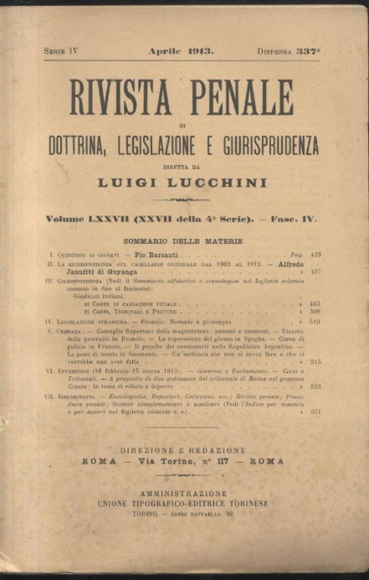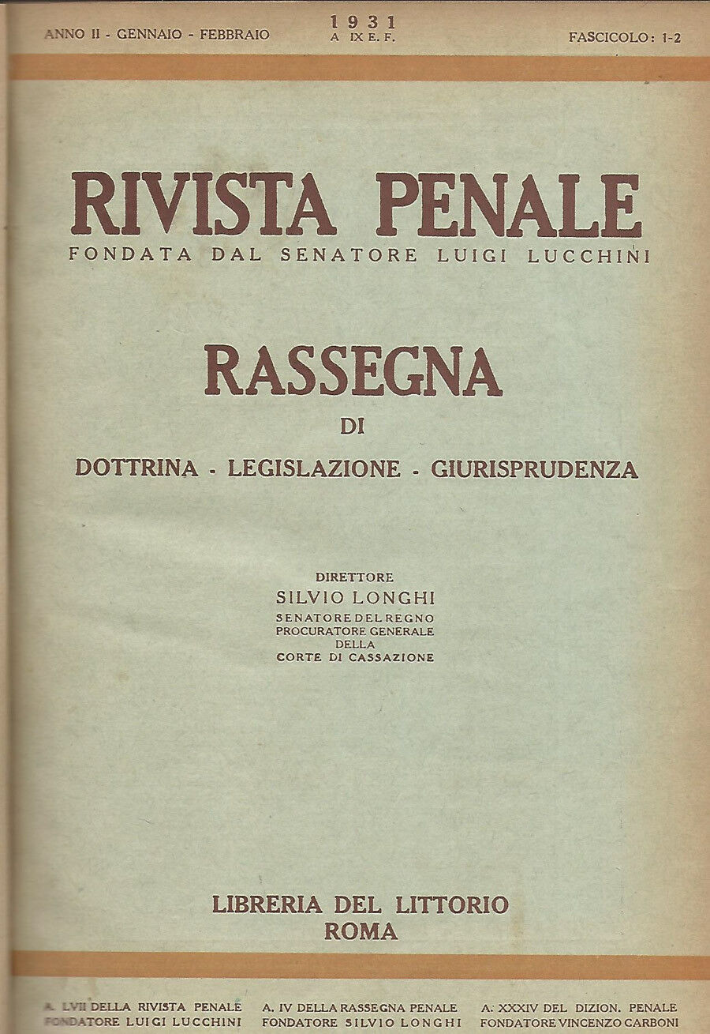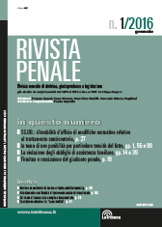
Descrizione storico bibliografica
*Rivista penale di dottrina, legislazione e giurisprudenza. - Anno 1, vol. 1 (1874)-anno 10, vol. 20 (1884); 2. serie, anno 11, vol. 21 (1885)-anno 55, vol. 110 (1929). - Padova : Salmin, 1874-1929. – 110 volumi ; 25 cm. ((Mensile. – Direttore: Luigi Lucchini. - L'editore varia almeno dal 1886 in: Torino : Unione tipografico-editrice; almeno dal 1922 in: Roma : Pirola. - ISSN 1125-8802. - TO00194414
Si fonde con: *Rassegna penale [IT430], formando: *Rivista penale
Direttore: Lucchini, Luigi <1847-1929>
Copia digitale 1874-1910 a: http://digitale.bnc.roma.sbn.it/tecadigitale/emeroteca/classic/TO00194414

*Rivista penale : rassegna di dottrina, legislazione, giurisprudenza. - Anno 1, n. 1 (1930)-anno 8 (1937); 3. serie, anno 64 (1938)-anno 99 (1973); 4. serie, anno 100, n. 1 (1974)- . - Roma : Libreria del Littorio, 1930- . - volumi ; 30 cm. ((Mensile. – Direttori: Filippo Ungano, poi Franco Coppi [et al.]. - Poi editore: Piacenza : La tribuna. - Non pubblicata nel 1944. - ISSN 0035-7022. - RML0026759
Fusione di: *Rassegna penale [IT430] e *Rivista penale di dottrina, legislazione e giurisprudenza
Copia digitale 1931-1946 a: http://digitale.bnc.roma.sbn.it/tecadigitale/emeroteca/classic/RML0026759

Soggetto: Diritto penale – Periodici
Classe: D345.45005

Volumi disponibili in rete 1874-1910; 1931-1946
Informazioni storico-bibliografiche
La rivista si rivolge ai professionisti (avvocati e magistrati) che sono chiamati per motivi di lavoro a confrontarsi con la disciplina in oggetto, ed agli studenti che vogliano approfondire tematiche importanti nell’ambito penale, nella prospettiva di dover sostenere pubblici concorsi ed esami. La Rivista penale si è rinnovata sia nella veste che nel contenuto, al fine di rendersi sempre più indispensabile, utile e d adeguata alle moderne necessità quotidiane degli operatori e degli studiosi del diritto e della procedura penale. La rivista pubblica, tra l’altro, tutte le massime ufficiali della Corte di Cassazione, oltre a riportare per esteso una selezionata rassegna di giurisprudenza costituzionale, di legittimità e di merito.
SERVIZIO ONLINE
Tramite l’accesso con le proprie credenziali alla pagina riservata agli abbonati è possibile:
- Consultare in anteprima il PDF del nuovo fascicolo, arricchito con link al sommario, che ne renderanno agevole la consultazione;
- Accedere all’archivio dei fascicoli arretrati a partire dall’anno 2010.
http://www.spazioquaglia.it/wp/rivista-penale/

